Sisend
Projektijuhtimine
Oleme projekte teostav ettevõte ning soovime luua tööde haldamise ja monitoorimise süsteemi. Soovime lisada projektid selliste andmetega: projekti nimi, algus, tähtaeg, eelarve, tunnihind, projekti meeskond. Iga projekti alla peab saama lisada ülesandeid, mille kohta sisestatakse pea samad andmed, mis projekti kohta: pealkiri, algus, eeldatav ajakulu, vastutaja, ülesande kirjeldus ja kas on valmis või ei. Iga ülesande kohta saab sisestada ajakulusid ehk töölogisid. Töölogi andmed: kuupäev, ajakulu, teostaja, tegevuse kirjeldus.
Ülesanded ei pea olema hierarhilised kui see on keerukas.
Vaikimisi arvutame projekti senist kulu töötundide ja tunnihinna põhjal. On üks erand - ülesandele on määratud fikseeritud hind. Projekti eelarve ja senine maksumus võiksid visuaalis hästi välja tulla. Samuti oleks hea näha ülesannete juures eeldatava ja tegeliku ajakulu võrdlust. Tööülesannete juurde peab saama lisada faile (dokumendid, joonised jmt).
Süsteemi saavad kasutada ainult sisse loginud kasutajad.

Klassid
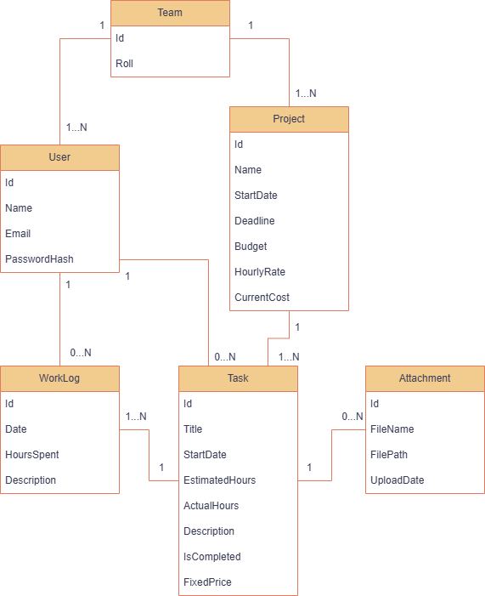

Omadused
Omadus | Tüüp | Pikkus | Kohustuslik | Unikaalne
User
ID | int | - | + | +
Name | string | 100 | +
Email | string | 100 | + | +
PasswordHash | string | 255 | +
Team
Id | Int | - | + | +
Roll | string | 100 | +
Project
Id | int | - | + | +
Name | string | 100 | +
StartDate | DateTime | - | +
Deadline | DateTime | - | +
Budget | decimal | - | +
HourlyRate | decimal | - | +
CurrentCost | decimal | -
Task
Id | int | - | + | +
Title | string | 150 | +
StartDate | DateTime | - | +
EstimatedHours | decimal | - | +
ActualHours | decimal | -
Description | string | 1000 | +
IsCompleted | boolean | - | +
FixedPrice | decimal | -
WorkLog
Id | Int | - | + | +
Date | DateTime | - | +
HoursSpent | decimal | - | +
Description | string | 500 | +
Attachment
Id | Int | - | + | +
FileName | string | 255 | +
FilePath | string | 500 | +
UploadDate | DateTime | - | +

Reeglid
- Projekti nimi peab olema täidetud
- Projekti tähtaeg peab olema hilisem kui alguskuupäev
- Projekti eelarve peab olema suurem kui 0
- Ülesande alguskuupäev peab jääma projekti ajavahemikku
- Ülesande eeldatav ajakulu peab olema suurem kui 0
- Tunnihind peab olema suurem või võrdne 0-ga
- Töölogi ajakulu peab olema suurem kui 0
- Töölogi kuupäev ei tohi olla tulevikus
- Kui üleandel on määratud FixedPrice, kasutautakse maksumuse aarvutamiseks fikseeritud hinda
- Kui FixedPrice puudub, arvutatakse maksumus tegeliku töötunni ja projekti tunnihinna alusel
- Projekti CurrentCost arvutatakse ülesannete kulude summana
- Töölogi saab lisada ainult olemasolevale ülesandele
- Faili saab lisada ainult olemasolevale ülesandele
- Email peab oleama süsteemis unikaalne

